Dyrektywa *ngFor
- Służy do iteracji po listach i obiektach
- Do wyświetlania kluczy i wartości obiektów służy specjalny pipe keyvalue
- *ngFor powiela element HTML, na którym jest wstawiony
- Zmienna utworzona z *ngFor jest dostępna tylko w tym elemencie, na którym jest użyty *ngFor

<ul>
<li *ngFor =”let item of list ”>
{{ item }}
</li>
</ul>
- Otworzyć w VSC projekt z aplikacją- dodawanie do listy
- npm install materialize-css@1.0.0
- w cmd (lub VSC) wejść w odpowiedni folder i wpisać: ng serve
- W folderze app tworzymy nowy plik o nazwie task.ts
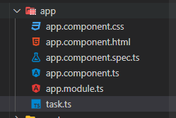
A w pliku tworzymy nowy interfejs
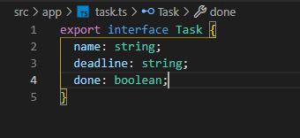

W pliku app.component.ts importujemy interfejs Task z pliku task
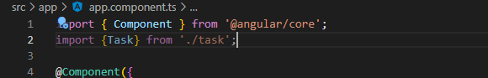

Inicjalizacja listy task, która będzie zawierała obiekty typu task z gotowymi zadaniami do wykonania. W pliku app.component.ts
export class AppComponent {

tasks:Task[] = [ {
name:'Siłownia',
deadline: '2021-01-02',
done:false
},
{
name:'Sprzątanie',
deadline: '2021-01-04',
done:false
},
{
name:'Nauka',
deadline: '2021-01-10',
done:false
}

];

Następnie w pliku app.component.html
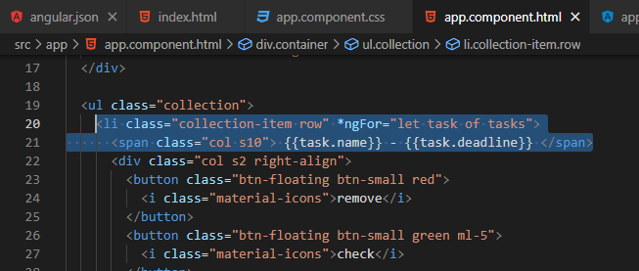

Anguar tworzy nam listę na stronie.
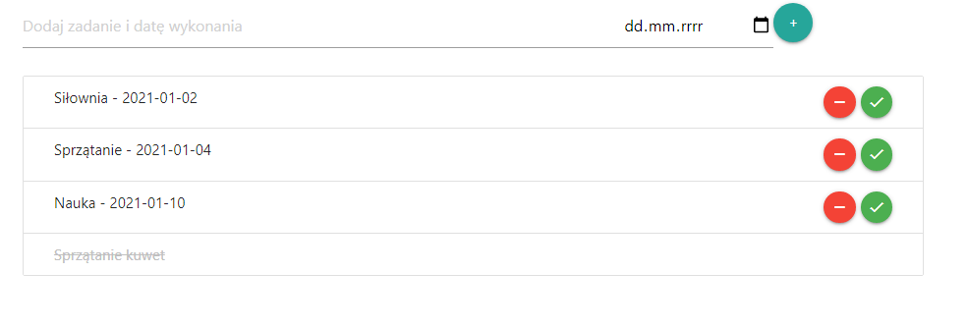

Dodanie indeksu do zadania:
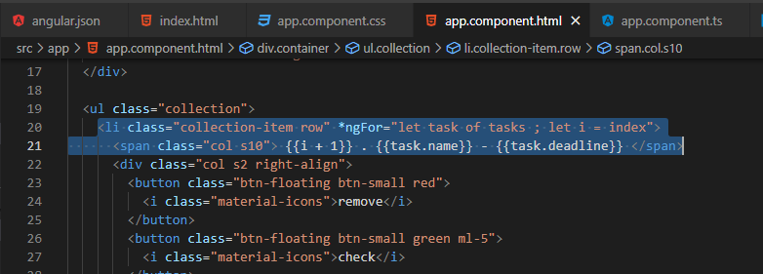
Tworzymy nową zmienną i i przypisujemy jej index
Za pomocą interpolacji wyświetlamy index na ekran, trzeba dodać 1 bo indeksujemy od 0

Ćwiczenia z ngFor:
- W pliku app.component.ts:
- export class AppComponent {
- list = ['jeden', 'dwa', 'trzy', 'cztery', 'pięć'];

- weeks = {
- monday: 'Ponieziałek',
- tuesday: 'Wtorek',
- wednesday: 'Środa',
- thursday: 'Czwartek',
- friday: 'Piątek',
- saturday: 'Sobota',
- sunday: 'Niedziela',
- };
- }

2. W app.component.html:
<h1>Przykłady użycia ngFor</h1>
<h2>Wyświetlenie wszystkich elementów:</h2>
<ul>
<li *ngFor="let item of list">{{ item }}</li>
</ul>

<h2>Wyświetlenie z indeksem:</h2>
<ul>
<li *ngFor="let item of list; let i = index">{{ i }}. {{ item }}</li>
</ul>

<h2>Wyświetla pierwszy i ostatni index:</h2>
<ul>
<ng-container *ngFor="let item of list; let first = first; let last = last">
<li *ngIf="first">
{{ item }}
</li>
<li *ngIf="last">
{{ item }}
</li>
</ng-container>
</ul>

<h2>Wyświetlenie parzysty i nieparzysty index:</h2>
<ul>
<ng-container *ngFor="let item of list; let even = even; let odd = odd">
<li style="color: green" *ngIf="even">
{{ item }}
</li>
<li style="color: orangered" *ngIf="odd">
{{ item }}
</li>
</ng-container>
</ul>

<h2>Wyświetlenie kluczy i wartości obiektów, (sortowanie po kluczu):</h2>
{{ weeks | json }}
<ul>
<li *ngFor="let item of weeks | keyvalue">
{{ item.key }} - {{ item.value }}
</li>
</ul>

Zadanie: w osobnym pliku

